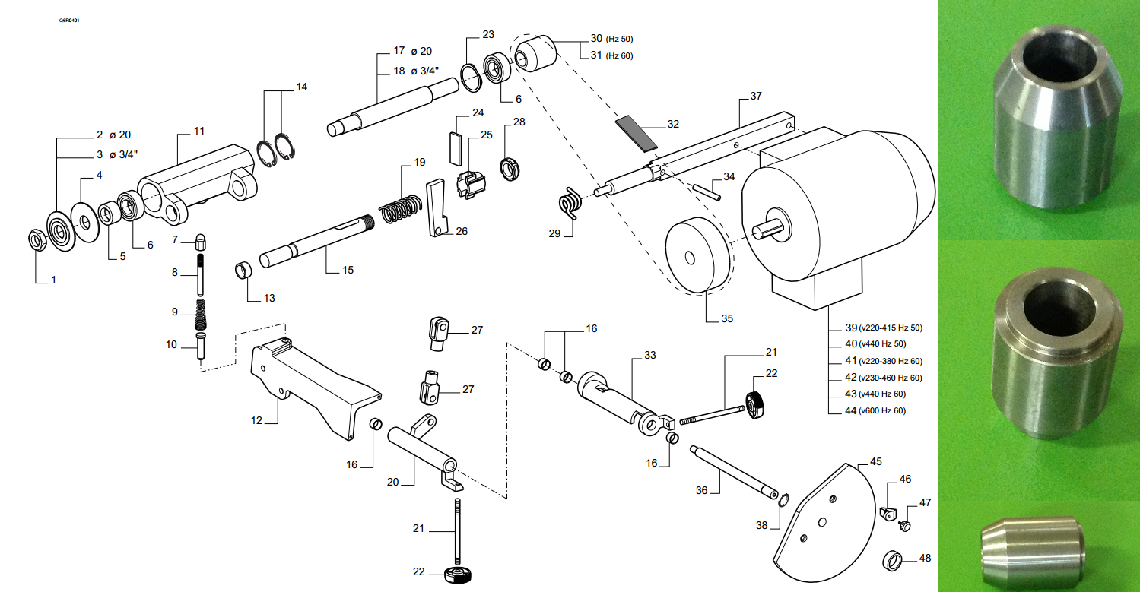

Код из 1С | Артикул | Наименование/ Бренд/  Поставщик | Технические характеристики | Габариты  Д*Ш*В,  мм | Масса,  гр | Материал | Место установки/Назначение
F0025280 | 0326230607L | Шкив подрез. узла на 8500 об/мин |  |  |  | Металл | Форматно-раскроечный станок SI 300 NOVA
 |  | SCM

